Traitement des ecarts entre deux points de deux droites dans le plan
Freddy Becker
Résumé
Cette note présente la documentation mathématique concernant le traitement des écarts entre deux de deux droites dans un calcul de compensation générale par les moindres carrés.
Le calcul des contributions présenté correspond à des observations exprimées dans un système local.

Mots-clés : Ecart, deux, point, droite, plan, compensation, équation d’observation
Key words : Offset, two, point, line, plan, adjustment, observation equation

remarques preliminaires
Le but de ce type d’observation est d’aider à la détermination des coordonnées des points qui définissent les droites sur lesquelles se situent les points entre lesquels on mesure un écart. On ne cherche donc pas à déterminer la position des points mesurés.
Ce type d’observation a été mis en place pour modéliser des écarts mesurés de fil à fil dans le projet de réseau de métrologie du CLIC (Compact LInear Collider), à l’aide de deux capteurs WPS mécaniquement solidaires. Il faut être conscient que le modèle proposé suppose que les surfaces mesurantes de chacun des deux capteurs sont suffisamment parallèles au fil qu’elles entourent.
Dans LGC++ les objets en relation avec ce type d’observation sont les suivants : Line to Line Distance Measurement, Line to Line Distance Station, Spatial line.

Schema
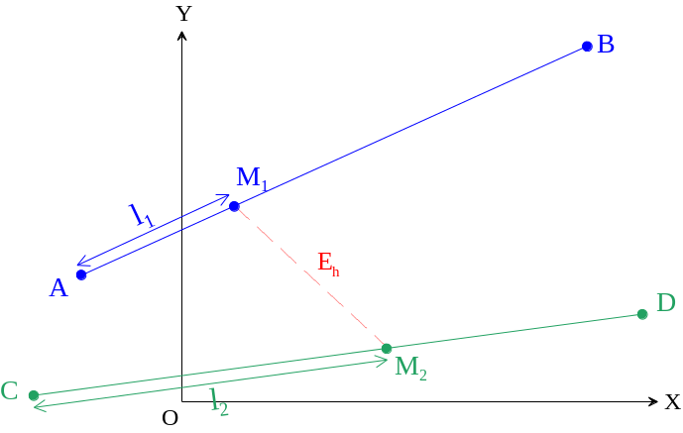Le schéma pour les observations d’écart entre deux points de deux droites dans un système local est le suivant :

(OXY) est le plan considéré du repère cartésien local.
M₁ et M₂ sont les points appartenant aux droites (AB) et (CD), lesquelles sont chacune définies par les couples de points (A,B) et (C,D).
E_{h} est l’écart entre M₁ et M₂.
l₁ et l₂ repèrent les positions respectives de M₁ et M₂, mesurées depuis A et C le long des droites (AB) et (CD).

determination des coefficients de la matrice DES DERIVEES PARTIELLES

Définition des termes du calcul
Les coordonnées des points A, B, C et D seront notées respectivement (X_{A},Y_{A}), (X_{B},Y_{B}), (X_{C},Y_{C}) et (X_{D},Y_{D}).
D_{AB} désigne la distance entre A et B :
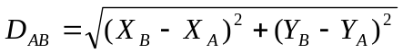
D_{CD} désigne la distance entre C et D :
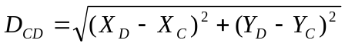

Valeur approchée de l’écart entre les deux points des deux droites
La valeur approchée de l’écart est calculée avec la formule suivante :
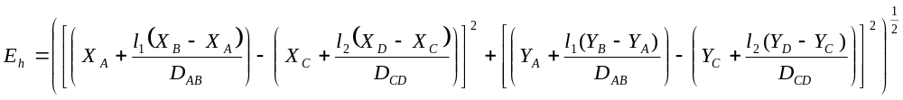

Dérivées partielles dans le système local
Pour obtenir les coefficients de la matrice A (matrice des dérivées partielles), l’expression de la valeur approchée de E_{h} est dérivée partiellement par rapport aux paramètres qui sont (X_{A},Y_{A}), (X_{B},Y_{B}), (X_{C},Y_{C}) et (X_{D},Y_{D}). On suppose dans ce traitement que l₁ et l₂ sont connus avec suffisamment de précision pour être considérés comme des constantes et non des paramètres.
Posons :
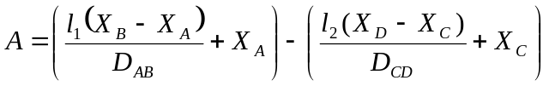
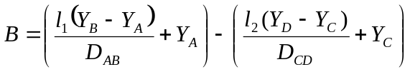
Les coefficients relatifs aux différents paramètres sont les suivants :
- pour X_{A} : 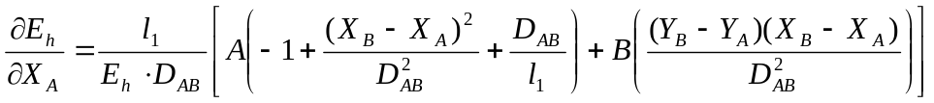
- pour Y_{A} : 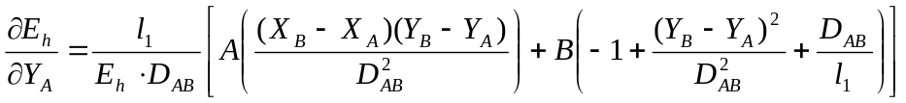
- pour X_{B} : 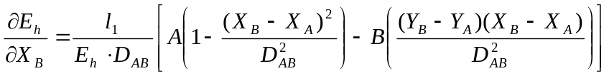
- pour Y_{B} : 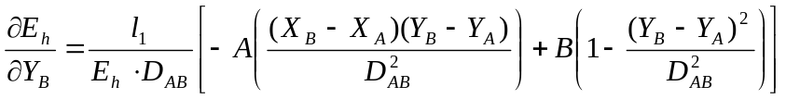
- pour X_{C} : 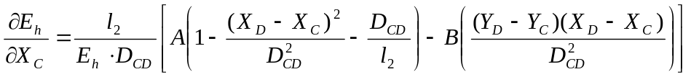
- pour Y_{C} : 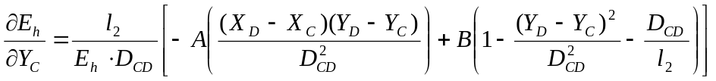
- pour X_{D} : 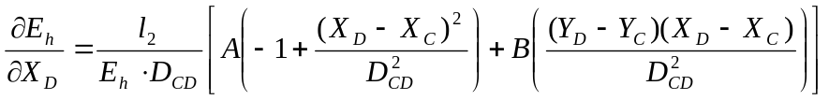
- pour Y_{D} : 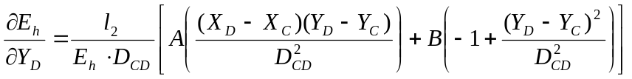

remarques sur le traitement des observations
Pour le traitement de ce type d’observations dans un système non local, on pourra se référer au document xx.

